+


中华人民共和国国家计量技术规范
JJF ××—20××

大型被动隔振平台测试规范
Test specification for large-scale passive vibration isolation platform

（征求意见稿）

202×-×-×发布 202×-×-×实施

国 家 市 场 监 督 管 理 总 局 发 布

大型被动隔振平台测试规范 | JJF ××-××
Test specification for large-scale passive vibration isolation platform | JJF ××-××

归口单位：全国振动冲击转速计量技术委员会

主要起草单位：

参加起草单位：

本规范委托全国振动冲击转速计量技术委员会负责解释

本规范主要起草人：

参加起草人：

目 录
引 言 1
1 范围 2
2 引用文件 2
3 术语和定义 2
4 概述 3
5 计量特性 3
6 测试条件 4
7 测试项目与测试方法 5
8 测试结果表达 8
9 测试时间间隔 8
附录A 9
附录B 10
附录C 11

引 言
本规范依据JJF 1071《国家计量校准规范编写规则》、JJF 1001《通用计量术语及定义》和JJF 1059《测量不确定度评定与表示》进行制定，参考了GB/T 15168-2013《振动与冲击隔离器静、动态性能测试方法》、GB/T 14412-2005《机械振动与冲击 加速度计的机械安装》等国家标准，以及JJG 233《压电加速度计检定规程》、JJF 1139《计量器具检定周期确定原则和方法》。
本规范为首次制定。

大型被动隔振平台测试规范

范围
本规范适用于外形尺寸大于3m×3m、台体工作面面积大于10m²的大型被动隔振平台的测试。

引用文件

本规范引用了下述文件：
JJF 1156-2006 振动 冲击 转速计量术语及定义
GB/T 11349.2-2006 振动与冲击 机械导纳的试验确定 第 2 部分：用激振器作单点平动激励测量
GB/T 11349.3-2006 振动与冲击 机械导纳的试验确定 第 3 部分：冲击激励法
GB 50463-2008 隔振设计规范
GB/T 23717.1-2009 机械振动与冲击 装有敏感设备建筑物内的振动与冲击 第 1 部分：测量与评价
GB/T 23717.2-2009 机械振动与冲击 装有敏感设备建筑物内的振动与冲击 第 2 部分：分级
GB/T 2298-2010/ISO 2041：2009 机械振动、冲击与状态监测 词汇
DB23/T 1532-2013 大型被动隔振平台技术基本要求
GB/T 15168-2013 振动与冲击隔离器静、动态性能测试方法
GB/T 30173.2-2014 机械振动与冲击 弹性安装系统 第2部分：轨道交通系统隔振应用需交换的技术信息
GB/T 11349.1-2018 机械振动与冲击机械导纳的试验确定 第1部分：基本术语与定义、传感器特性
使用本规范时，应注意使用上述引用文献的现行有效版本。
凡是注日期的引用文件，仅注日期的版本适用于本规则；凡是不注日期的引用文件，其最新版本（包括所有的修改单）适用于本规则。

术语和定义
3.1被动隔振（passive vibration isolation）
为减小振动敏感的仪器、仪表或机器受外界的振动影响，而对其采取的无外界能量输入的隔振措施。
- 对大型被动隔振平台某一轴线方向的特性进行分析时，一般将其看作该方向的单自由度有阻尼线性振动系统。
- 对大型被动隔振平台的刚度、固有频率、阻尼比、传递率等参数进行测试时，一般取竖直方向、水平长轴方向、水平短轴方向三个方向进行测试。
3.2 固有频率（natural frequency）
大型被动隔振平台在指定轴线方向的自由振动频率，由于一般可将大型被动隔振平台看作阻尼比较小的有阻尼线性振动系统，因此如不做特殊说明一般指其有阻尼固有频率。
- 固有频率表示为。
3.3 振动传递率（vibration transmissibility）
微振动通过大型被动隔振平台后，在某一频率下的振动输出量（力、位移、速度或加速度）与同量纲的振动输入量的比值。

概述
大型被动隔振平台是一种采用被动式振动隔离技术和大型平台技术隔离与抑制环境微振动，减小或消除振动干扰问题对精密设备精度和性能影响的装置。被动式振动隔离技术包括弹簧、橡胶、气动技术与负刚度技术。大型平台技术按台体结构可分为平板型和“T”型，典型结构分别如图1所示。
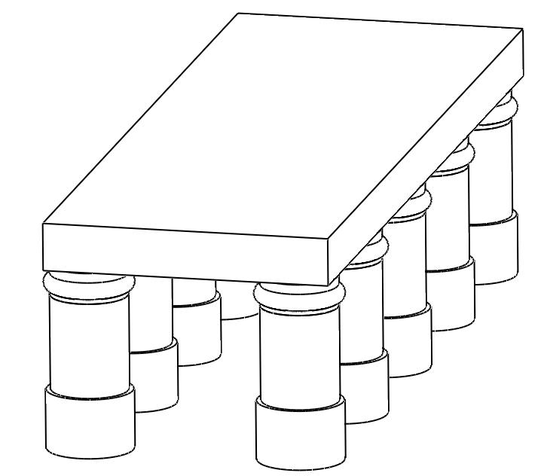
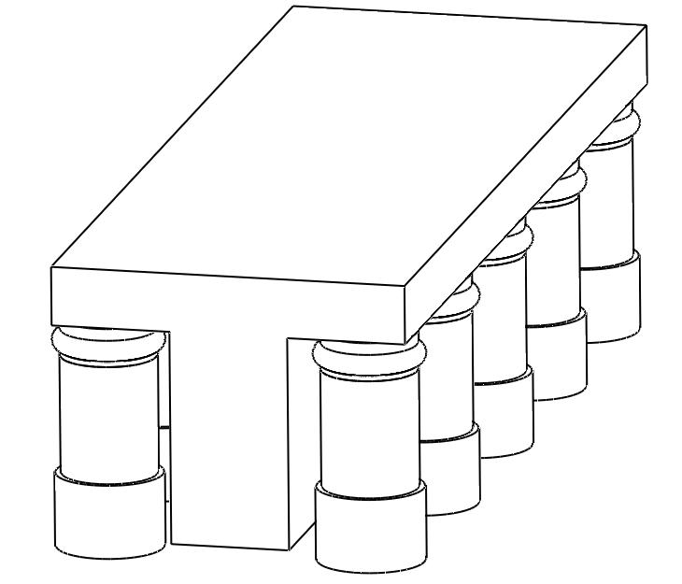
1
2
3
1-隔振器，2-支座，3-台体
图1（a）平板型大型被动隔振平台示意图
1-隔振器，2-支座，3-台体
图1（b）“T”型大型被动隔振平台示意图
1
2
3

大型被动隔振平台测试系统通过多通道振动分析仪实时监测与记录大型被动隔振平台的振动加速度、速度或位移，计算得到固有频率、阻尼比、振动传递率、隔振等级等关键性能指标，以模拟或数字方式给出测量结果。

测试项目
5.1 台面平面度
平面度误差不大于1mm。
5.2 台面水平度
1m范围内的水平度误差不大于1mm。
5.3 固有频率
0.2Hz~5Hz。
5.4 阻尼比
不小于5%。
5.5 振动传递率
在2Hz振动频率下，垂向振动传递率≤5%，水平长轴与短轴方向振动传递率≤10%；振动频率大于2Hz，垂向振动传递率≤1%，水平长轴与短轴方向振动传递率≤2%。
5.6 隔振等级
不低于VC-D隔振等级。
- 以上指标不用于合格性判断，仅提供参考。
- VC-D隔振等级是指振动速度的1/3倍频程谱峰值低于6.25μm/s，详见附录A。

测试条件
6.1 测试环境
6.1.1 温度
在(20~25)℃范围内任选一点，测试过程中环境温度的变化不超过士0.5℃，且不应有温度突变。
6.1.2 湿度
相对湿度：≤75%。
6.1.3 供电电源
电压：（220±22V）；
频率（50±1）Hz；
接地电阻≤1Ω。
6.1.4 其他
测试点周围无影响仪器正常工作的电磁干扰和机械振动。
6.2 测量仪器设备
6.2.1 水平仪
水平仪是一种用于测量和指示倾斜角度或相对于地平面水平状态的仪器。其工作频率范围应覆盖被测信号的频率范围，其幅值测量范围应覆盖大型被动隔振平台的最大倾斜角度，其精度应高于平台水平度的测量精度，其分辨率应足以检测到平台的最小倾斜变化量，其稳定性与重复性应高于大型精密隔振平台水平度测量的稳定性与重复性。
6.2.2 平尺和塞尺
平尺和塞尺组合是一种高精度测量大型被动隔振平台的平面度的仪器。平尺和塞尺的精度等级应高于大型被动隔振平台平面度的测量精度，平尺的平行度与直线度误差应不影响测量的准确度，塞尺的范围应覆盖大型被动隔振平台平面度的范围。
6.2.3 多通道振动分析仪
多通道振动分析仪是一种测量振动并将振动量值通过时间量、电压量直接溯源到基本量的装置。多通道振动分析仪中振动传感器的量程与频率范围应覆盖被测大型被动隔振平台的振动幅值与频率范围，其灵敏度与响应速度应足以实时监测大型被动隔振平台的微小振动。多通道振动分析仪中信号采样的频率与量程应覆盖大型被动隔振平台振动频率范围与振动幅值，其分辨率应足以检测到平台的最小振动变化量，其模/数转换精度应覆盖大型精密隔振平台测量的精度需求，其动态范围应覆盖大型被动隔振平台在不同振幅水平下的准确性与可靠性需求，其数据处理能力应覆盖大型被动隔振平台性能测试的时域、频域与三分之一倍频程谱分析。
表1 测量用主要仪器设备计量特性
仪器设备 | 计量特性
水平仪 | 量程：推荐不低于5 mm/m  分辨力：推荐不低于0.1 mm/m
平尺 | 长度：推荐不低于1 m  粗糙度：工作面推荐不高于0.32μm，侧面推荐不高于1.25μm  直线度：推荐不低于20 μm  平行度：推荐不低于15 μm
塞尺 | 量程：推荐不低于2 mm  分辨力：推荐不低于0.05 mm
多通道振动分析仪 | 量程：推荐不低于0.1 m/s  通频带：推荐0.1~100 Hz  分辨力：推荐不低于1×10⁻⁶m/s【根据计量特性定】  传感器灵敏度：推荐不低于20V/(m/s)

测试项目与测试方法
7.1 测试项目
测试项目见第5章。
7.2 测试方法
7.2.1 外观及工作正常性检查及测试前准备
被测试大型被动隔振平台应配有使用说明书及全部必备附件。其外观结构完好，开关、按键等操作灵活可靠，标志清晰明确，外漏件不应有松动和机械损伤；其铭牌或外壳应标明其名称、生产厂家、型号、编号与出厂日期。供电电源的标志及电压和频率范围指示明确。外观检查后，按照使用说明书中的步骤，开启大型被动隔振平台，并确保其能正常工作。
将水平仪、塞尺、多通道振动分析仪等测量设备放置于测试环境中稳定2小时，并校对或调整水平仪、多通道振动分析仪的零位。
7.2.2 台体工作面的平面度
采用平尺与塞尺测量台体工作面的平面度。如图2所示，将平尺放在大型被动隔振平台的工作面上，用塞尺测量平尺和台体工作面之间的缝隙，测量点不少于5个。按式（1）计算台体工作面的平面度，测试至少在相互垂直的两个方向上进行。
 | P=max(P_{i}) | （1）
式中：
P——台体工作面的平面度，mm；
P_{i}——塞尺的厚度，mm；
i——测量次数，i=1，2，3…n，n∈N⁺，且n≥5。
图2 平面度测试示意图
7.2.3 台体工作面的水平度
采用水平仪测量台体工作面的水平度。如图3所示，将水平仪紧贴在大型被动隔振平台的工作面上，读取水平仪的示数，重复测量不少于5次，按式（2）计算台体工作面的水平度，测试至少在相互垂直的两个方向上进行。
 | L=max(l_{j}) | （2）
式中：
L——台体工作面的水平度，mm/m；
l_{j}——水平仪示数，mm/m；
j——测量次数，j=1，2，3…m，m∈N⁺，且m≥5。
- 水平仪的示数是以一米为基长的倾斜值，对于测量长度为L的实际倾斜值为：
实际倾斜值=水平仪示数×L。
图3 水平度测试示意图
7.2.4 固有频率
采用多通道振动分析仪测量大型被动隔振平台垂向、水平长轴方向与水平短轴方向的固有频率。测量方法示意如图4所示，将传感器固定在靠近台体质心或台体工作面中心线的位置，在台体待检测的轴线方向且过质心的位置处，施加冲击形式的激振力。施加激振力0.5s后，测量台体的自由振动曲线如图5所示，记录相邻两个波峰或波谷之间的时间差。按式（3）计算大型被动隔振平台的固有频率为：
 | f=1/T | （3）
式中：
T——相邻两个波峰或波谷之间的时间差，s；
f——隔振平台的固有频率，Hz。
图4 固有频率测试示意图 图5 台体的自由振动曲线
7.2.5 阻尼比
按照7.2.4的方法测试。在台体的自由振动曲线中，记录相邻两个波峰或波谷的幅值。按式（4）计算大型被动隔振平台的阻尼比为：
（4）
式中：
η——平台的阻尼比；
ln(·)——对数运算；
A、B——相邻两个波峰或波谷的幅值。
7.2.6 振动传递率
采用7.2.4的仪器设备测试。如图6所示，将两个振动传感器沿同一轴线方向分别固定在地面、靠近台体质心或台体工作面中心线的位置处，不对台体进行主动激振，并消除其它干扰振源的影响。测量台面与地面的振动速度，测试时间不少于1分钟，按式（5）计算该轴线方向的振动传递率。
（5）
式中：
Λ——振动传递率；
FFT(·)——傅里叶变化；
v_{p}——台面的振动速度；
v_{b}——地面的振动速度。
图6 振动传递率测试示意图
7.2.7 隔振等级
采用7.2.4的仪器设备测试。将振动传感器按照图7所示的方式固定在靠近台体质心或台体工作面中心线的位置，不对台体施加主动激振，并消除其它干扰振源的影响，测量地面振动经大型被动隔振平台衰减后，台面的残余微振动速度。对振动速度进行三分之一倍频程谱分析，并与振动评价标准进行比对，以确定隔振等级。
图7 隔振等级测试示意图

测试结果表达

8.1 测试记录
推荐的测试记录的格式见附录B。

8.2 测试报告
经测试的大型被动隔振平台出具测试报告。测试报告应包括的信息及推荐的测试报告业内格式见附录C。

测试时间间隔
测试时间间隔由用户根据需要自定。确定原则是相邻两次测试时间间隔内，被测试仪器的计量性能变化在实际需求允许范围内。推荐测试时间间隔为1年。

附录A
通用振动评价准则
评价等级 | 振动速度的三分之一  倍频程谱峰值(μm/s) | 应用领域
VC-A | 50 | 适用于400倍以下的光学显微镜、微量天平、光学天平、接近和投影校准器等。
VC-B | 25 | 适用于线宽为3μm的检测和光刻（包括步进器）。
VC-C | 12.5 | 适用于1000倍以下的光学显微镜、1微米细节尺寸的检测和光刻检测设备（包括中等灵敏度的电子显微镜）、TFT-LCD步进/扫描仪。
VC-D | 6.25 | 在大多数情况下，适用于要求最苛刻的设备，包括电子显微镜（TEM和SEM）和电子束系统。
VC-E | 3.12 | 具有挑战性的标准。适用于最苛刻的敏感系统，包括长路径、激光、小目标系统、纳米尺度的电子束光刻系统，以及其他需要超高动态稳定性的系统。
VC-F | 1.56 | 适用于极度安静的研究空间；在大多数情况下，尤其是洁净室，一般很难实现。不建议用作设计标准，仅用于评估。
VC-G | 0.78 | 适用于极度安静的研究空间；在大多数情况下通常难以实现，尤其是洁净室。不建议用作设计标准，仅用于评估。

附录B
大型被动隔振平台测试记录格式
报告编号 |  |  |  |  |  |  | 型号规格
客户名称 |  |  |  |  |  |  | 型号/规格
客户地址 |  |  |  |  |  |  | 生产厂家
环境温度 |  |  |  |  |  |  | 环境湿度
测试地点 |  |  |  |  |  |  | 其他
测试结果
1、连续无故障工作时间（d）
2、固有频率（Hz）
次数 | 1 |  | 2 |  |  | 3 |  |  | 4 |  |  |  | 5
垂向
水平长轴向
水平短轴向
3、阻尼比
次数 | 1 |  | 2 |  |  | 3 |  |  | 4 |  |  |  | 5
垂向
水平长轴向
水平短轴向
4、台面水平度
5、台面平面度
6、隔振等级
次数 | 1 |  | 2 |  |  | 3 |  |  | 4 |  |  |  | 5
垂向
水平长轴向
水平短轴向
测试员： |  |  |  | 核验员： |  |  |  |  |  | 测试日期： 年 月 日

附录C
测试报告的内容
C.1 该报告应至少包括如下信息：
a) 标题，如“测试报告”；
b) 测试地址及实验室名称；
c) 报告的唯一性标识(如编号)，每页及总页数的标识；
d) 送测试单位的名称和地址；
e) 被测试对象的描述和明确标识；
f) 进行测试的日期，若与测试结果的有效性及应用有关时，应说明被测试对象的接收日期；
g) 如果与测试结果的有效性及应用有关时，应对抽样程序进行说明；
h) 对测试所依据的技术规范的标识，包括名称及代号；
i) 本次测试所用测量标准的溯源性及有效性说明；
j) 测试环境的描述；
k) 测试结果及其测量不确定度的说明；
l) 测试报告签发人的签名、职务或等效标识，以及签发日期；
m) 测试结果仅对被测试对象有效的声明；
n) 未经实验室书面批准，不得部分复制报告的声明；
o) 经测试的大型被动隔振平台，发给测试报告，加盖测试印章。
C.2 推荐的测试报告内页格式见表C.1。

表C.1 测试报告业内的推荐格式
报告编号 |  |  | 型号规格
客户名称 |  |  | 型号/规格
客户地址 |  |  | 生产厂家
环境温度 |  |  | 环境湿度
测试地点 |  |  | 其他
测试结果
1、连续无故障工作时间（d）
2、固有频率（Hz）
垂向 |  | 水平长轴向 |  | 水平短轴向
3、阻尼比
垂向 |  | 水平长轴向 |  | 水平短轴向
4、台面水平度
5、台面平面度
6、隔振等级
垂向 |  | 水平长轴向 |  | 水平短轴向
测试员： |  | 核验员： |  | 测试日期： 年 月 日

